Jade Üniversitesi Yaz Okulu –Almanya ( 26 Ağustos-13 Eylül)
Mühendislik Bilimleri Bölümü ve Jade Üniversitesi Uluslararası Ofisi, çeşitli mühendislik programlarına yönelik üç haftalık bir yaz okulu sunmaktadır ( https://www.jade-hs.de/unsere-hochschule/fachbereiche/ingenieurwissenschaften/international/engineering-summer-schools/biomedical-engineering/). Yaz okuluna başvurmak isteyen aday sayısı fazla olması durumunda ingilizce mülakatla seçim yapılacaktır. Seçilen öğrenciler yaz okulu için belirlenmiş olan 500 Euro kayıt ücretinden muaf olacaklardır. Lisans öğrencileri için “Uygulamalı Yapay Zeka” ve “Biyomedikal Mühendisliğinin Temelleri” konularına odaklanan derslere katılım sağlayabileceklerdir. Lisansüstü öğrenciler ise “Biyomedikal Sinyal ve Görüntü Toplama, İşleme ve Analiz” konusunu kapsayan derslere katılım sağlayabilecektir. Programı başarıyla tamamlayanlara aldıkları derslerin puanlarının gösterildiği katılım belgesi verilmektedir. Yaz okuluna Biyomedikal Mühendisliği, Mekatronik, Makine Mühendisliği, Elektrik-Elektronik Mühendisliği ve Bilgisayar Mühendisliği Bölümü öğrencileri de katılım sağlamaktadır.
Jade Üniversitesi Yaz Okulu Programı
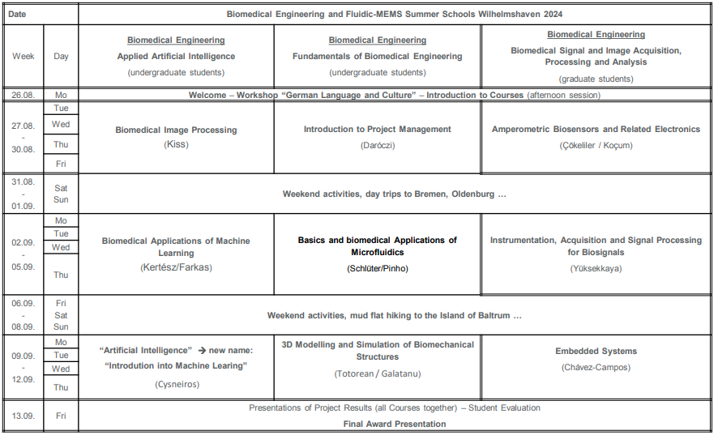
Ön Başvuru için Son Tarih: 14 Mart 2024 / 16.00
Program Son Başvuru Tarihi: 30 Nisan 2024
Başvuru için Gerekli Belgeler:
- Öğrencinin bölüme başvuru dilekçesi
- CV
- Motivasyon mektubu
İletişim
Prof.Dr. İ.Cengiz Koçum
E-mail: kocum@baskent.edu.tr

